RALLYE MATHÉMATIQUE SANS FRONTIÈRES

PRUEBA 1996 | 

Anotad vuestras respuestas en la hoja de respuestas.

- Los 6 primeros ejercicios (páginas 2 y 3) son comunes para 3º y 4º de ESO

- Los 2 ejercicios « Especial Tercero de ESO »(página 4) son únicamente para las clases de Tercero.

- Los 2 ejercicios « Especial Cuarto de ESO » (página 4) son únicamente para las clases de Cuarto.

1.- En el horizonte
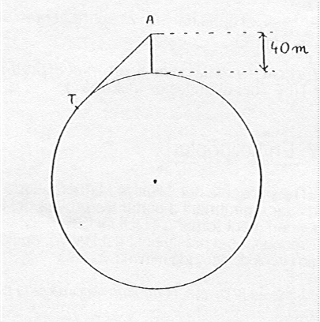
Desde el punto más alto A de un faro, situado a 40 metros sobre el nivel del mar, se observa el horizonte.

¿A qué distancia de la punta del faro se encuentra aproximadamente el horizonte?

Indicación: Se trata de calcular al distancia AT (siendo T el punto de contacto de una tangente a la Tierra pasando por A). Como sabéis, la Tierra es redonda y la vuelta al mundo es de unos 40000 Km. (En el dibujo de aquí al lado, no se respetan, evidentemente, las proporciones)

2.- Cocientes
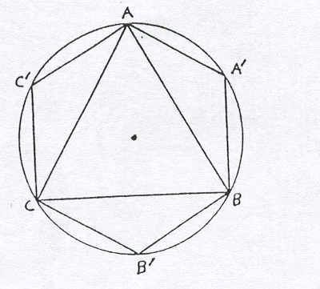
Consideremos los dos cocientes siguientes:

Área del triángulo equilátero ABC
X=
Área del hexágono regular AA'BB'CC'

Perímetro del triángulo ABC
Y=
Perímetro del hexágono AA'BB'CC'

Calculad el valor de X e Y

3.- Llevados por la barca

Tres adultos y tres niños tienen que atravesar un río en una barca tan pequeña que sólo pueden sentarse un adulto o dos niños.

¿Cuál es el número menor de travesías necesarias? (una ida y vuelta tiene dos travesías)

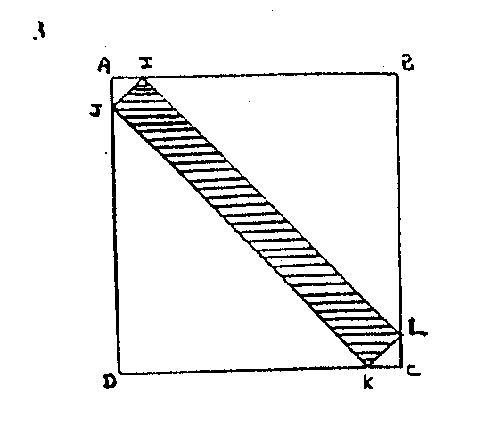
4.- Banda aparte

ABCD es un cuadrado; AI = AJ = CK = CL = 10 cm

El área de la banda rayada es igual a 1 m²

Calculad el valor exacto de lado de este cuadrado.

5.- IVA

En 1995 el tipo del IVA sobre el precio sin impuestos de un artículo pasó del 18'6% al 20'6%.

¿En qué porcentaje ha aumentado el precio final del artículo? (todos los impuestos incluidos)

6.- En helicóptero

El responsable del Rally Matemático Sin Fronteras con residencia en Toulouse ha de ir urgentemente a llevar las pruebas del Rally a Lugo, Barcelona, Andorra y, evidentemente, volver a Toulouse. Preocupado por el presupuesto del Rally decide utilizar su helicóptero privado, pero haciendo un circuito de longitud mínima.

¿Cuál es la distancia mínima recorrida para hacer un circuito de longitud mínima? Explicad el circuito.

Las distancias en línea recta están indicadas en el siguiente cuadro:

 | ANDORRA | BARCELONA | LUGO | TOULOUSE
ANDORRA | 0
BARCELONA | 140 | 0
LUGO | 730 | 800 | 0
TOULOUSE | 125 | 260 | 720 | 0

Especial Tercero de ESO

7.- Un problema de jardinero
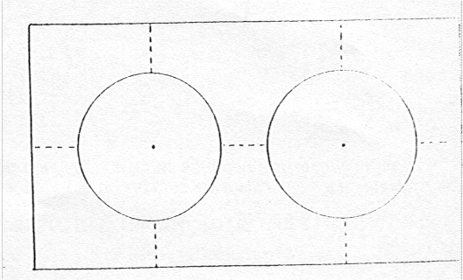
En una residencia, cinco vecinos quieren plantar en cada uno de sus jardines rectangulares de lado pequeño igual a 10 metros, dos árboles y flores, dispuestos tal como indica la figura adjunta.
Cada árbol está situado en el interior de un círculo y las flores fuera del mismo.
La distancia entre los dos círculos es igual a la distancia de cada círculo a los lados del rectángulo.
Preguntan a un jardinero, el cual, observando que los terrenos tienen el lado grande diferente , exclama: "No estoy seguro de poder hacerlo en todos!"

Dad vuestra opinión escribiendo SI o NO en cada casilla vacía del cuadro siguiente (en la hoja de respuestas)

Lado grande del jardín | 17m | 14m | 18'5m | 21m | 15m
¿Es posible?

8.- A la hora de los ángulos

¿Cuál es el valor exacto del ángulo formado por las agujas de un reloj cuando son las 10h 20'?

Especial Cuarto de ESO

7.- ¡¡Cuantos triángulos!!

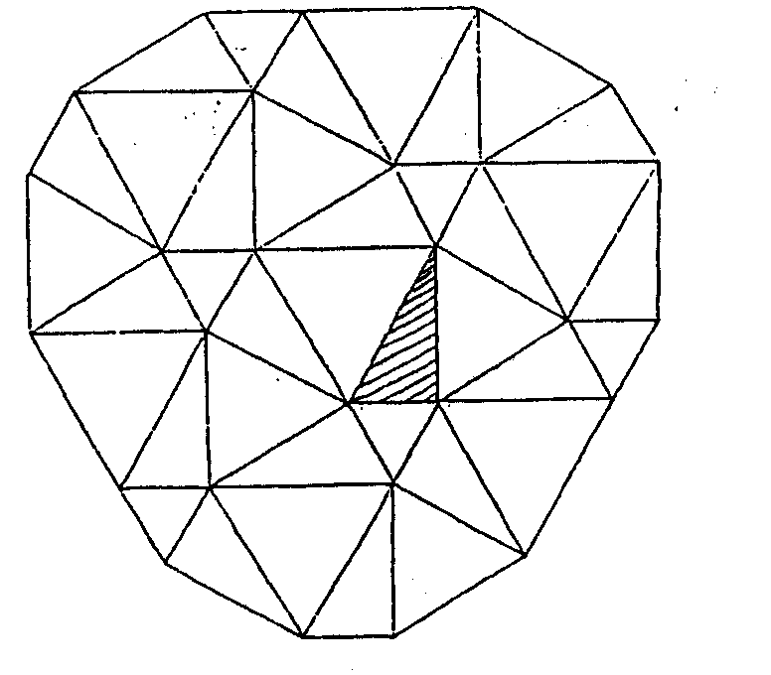
La figura adjunta está formada por triángulos de cuatro tipos: Tres triángulos equiláteros (uno pequeño, otro mediano y otro grande) y un triángulo rectángulo (como el que está rayado) que tiene un ángulo de 60º y una hipotenusa de 4 cm.

Calculad el valor exacto del área total de esta figura.

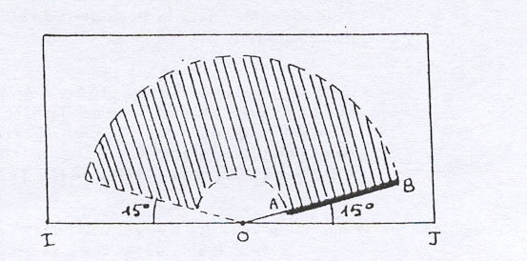
8.- El limpiaparabrisas

Sobre un parabrisas rectangular de 1,30 m de base y 0,70 m de altura, un limpiaparabrisas tiene la forma indicada en la figura.

La escobilla del limpiaparabrisas [AB] limpia el 55% del área del parabrisas.

¿Cuál es la longitud de la escobilla [AB] sabiendo que OA = 10 cm y que el valor más pequeño del ángulo BOI y del ángulo BOJ es igual a 15º?

